拜耳曼月乐&中国健康促进基金会&大姨妈
中国女性经期健康公益项目
广 告 主：拜耳曼月乐
所属行业：医药健康行业
执行时间：2020.09.07-12.31
参选类别：公益营销类
营销背景
据世界卫生组织（WHO）资料显示：19%的育龄期女性都存在月经过多的问题，这说明在中国每10个育龄期女性当中几乎有两个人都会受到月经过多的困扰。在中国，很多女性把月经量多当成正常的现象，认为是“月经排毒”，甚至头晕贫血影响了日常生活和工作也不去治疗，严重危害女性身心健康。然而，月经过多轻则会导致心悸、贫血、失眠多梦等，重则会导致不孕不育，甚至威胁到生命。在日常生活中，想要测量经血量并不方便，同时由于在用户教育上缺乏科学的引导和治疗的建议，很多女性甚至都没意识到这一危险的信号。
今年，国家药品监督管理局已批准曼月乐®(左炔诺孕酮宫内节育系统)适应症更新：“月经过多。对于结构性月经过多患者，应优先治疗原发性疾病。”曼月乐®为治疗月经过多提供了一种有效的非手术选择，随着曼月乐月经过多适应症的拓展。
作为已在中国有长达20年的临床应用月经过多的治疗选择，洞察到以上需求，为了更好的帮助育龄期女性发现和识别月经过多，由于医药行业处方药营销面临合规标准的独特性，行业敏感、受政策影响大，曼月乐联合中国健康促进基金会，凭借着大姨妈平台多年累积的海量月经过多潜在用户的大数据，共同发起了中国女性经期健康关爱公益项目。
营销目标
1、曼月乐希望集结公益组织、头部女性健康垂直媒体、专家的力量，让更多女性识别月经过多的严重性，引导女性用户通过自我检测的方式，呼吁女性建立对月经过多自身健康的关注和重视。
2、通过专家、平台、视频直播的官方背书，借助多种内容形式宣导月经过多的疾病教育，吸引更多的用户关注，提供线上医生问诊、线下医院就诊的解决方案，树立曼月乐作为患者首选治疗月经过多适应症方案的品牌认知，帮助越来越多的中国女性享有高质量的生活。
策略与创意
视频链接：https://v.youku.com/v_show/id_XNTExNDczNDQ4OA==.html
大姨妈携手拜耳曼月乐与中国健康促进基金会，围绕月经过多疾病“疾病识别-疾病认知-提高就诊”这三个阶段营销策略，帮助育龄期女性解决月经过多的困扰，开辟了医药行业创新营销的新路子，达成了线上线下闭环医疗新成就。
首先，圈定大姨妈平台上潜在的目标用户定制自测量姨妈H5，为大多数女性提供判断月经过多自测方案。围绕月经过多存在的相关经期记录症状、定位月经过多的标签用户收集大量用户群体，通过使用月经失血量自测小工具互动H5，给到用户自测经血量的方案，并提供个性化血量分析报告，从而进行科普教育，让大姨妈平台上更多潜在的目标受众用户关注到这项公益活动，认识到月经过多的严重性。
其次，运用不同类型的内容教育组合方式，深度加强用户教育。拜耳曼月乐联合中国健康促进基金会、专业医学者，共同打造月经过多疾病教育内容，搭载大姨妈专业科普教育板块不断提升用户关注度。
最后，联合百余位拜耳曼月乐合作医生进行线上问诊服务、百余家合作医院达成线下就诊电话咨询，为月经过多用户提供落地闭环解决方案。以多种问诊形式为月经过多的用户提供个性化服务，近一步拉近用户与品牌之间的沟通距离。
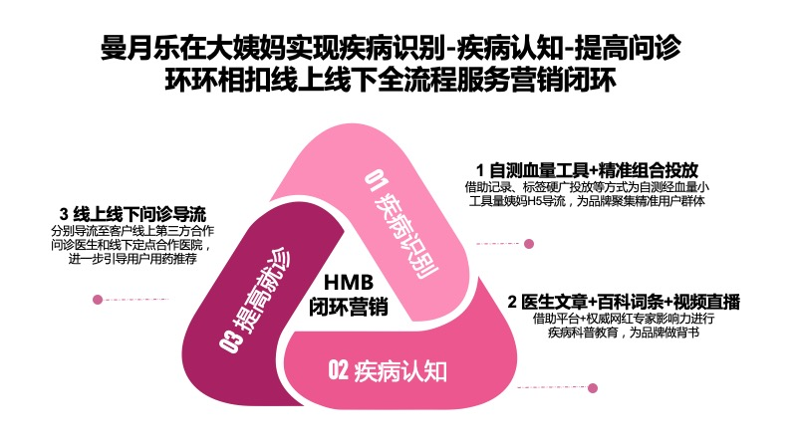
执行过程/媒体表现
Step 1：公益官宣，精准圈定千万量级月经过多患者 共创自测经血量工具“量姨妈”构建用户对月经过多的识别。
1、中国女性经期健康关爱公益项目在大姨妈App上线
2、设计开发“量姨妈”H5小工具，用户通过在“量姨妈”工具上记录经期日期、当天使用的卫生类型、卫生巾规格、使用数量、当天出血量内容，即可查看当天的经血量分析报告，记录一个完整月经周期的失血量，出血量报告通过判断是否超过80ml，就能识别月经过多，为用户提供可视化个性经血量分析数据，自测后导流姨妈百科：月经过多词条进行疾病科普认知教育。
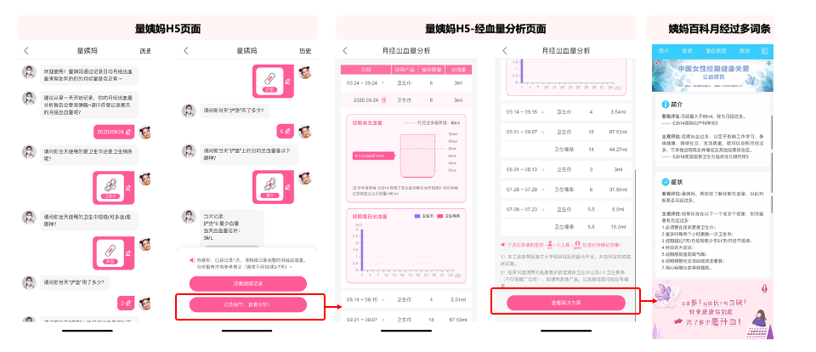
3、通过洞察大姨妈月经过多目标受众用户使用App路径习惯路径，分别合作了大姨妈核心经期记录工具：经期延长、月经过多及经期血块等精准的症状记录贴士内容投放，以及大姨妈自身庞大的月经过多标签数据库，为曼月乐定制专属的月经过多人群数据包，借助月经过多标签大开屏硬广持续投放，精准触达了千万级别经期用户、打入目标圈层，为量姨妈H5工具导流。
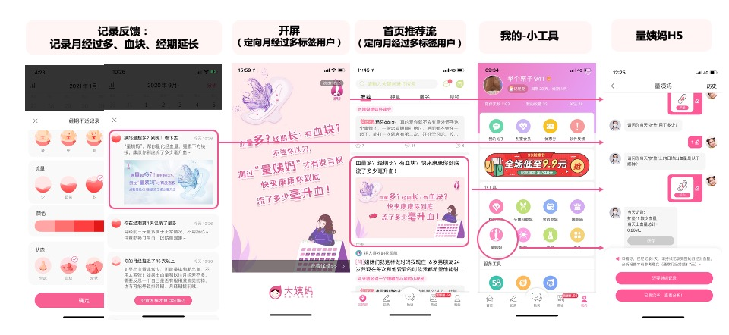
Step 2：精细化的患者深度疾病教育 引起更多用户对月经过多教育的认知关注了解
平台专家强强背书，从官方的角度科普教育大众，增加教育公信力
- 通过姨妈百科-月经过多词条特色科普板块，为用户提供全面权威的科普教育，提高患者对于月经过多疾病的认知和了解。
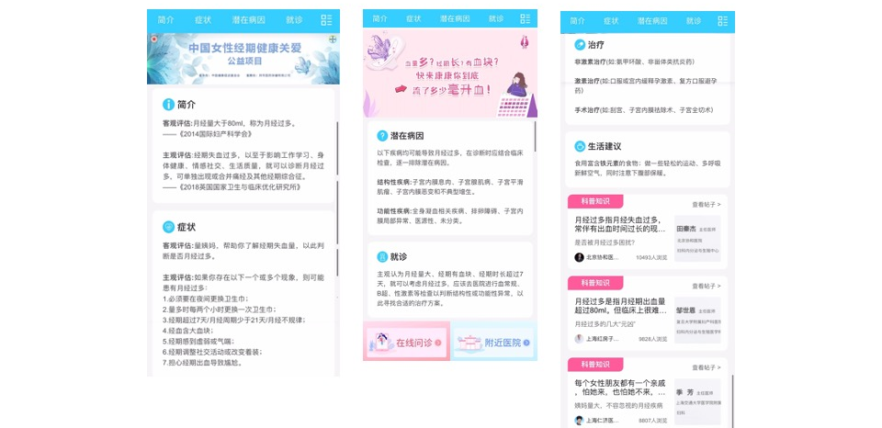
- 邀请北京协和医院田秦杰主任医师、上海红房子邹世恩主任医师、上海仁济医院季芳主任医师等知名网红大咖医生，借助专家的强大影响力和公信力，围绕月经过多主题发布科普文章，普及月经过多的问题以及真相，让更多女性了解到月经过多的危害，超过17w的阅读量，互动量达到5000+，在大姨妈社区当中持续扩散。
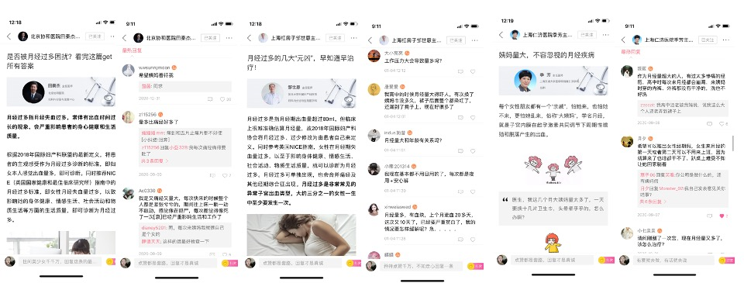
- 联合抖音大V上海红房子邹世恩主任医师座客大姨妈进行视频直播，以亲民形式让更多人知道这次公益行动，以趣味互动的方法让更多的潜在患者更了解月经过多的病症，以及需要重视的观念深入人心，当日直播观看的人数高达61万，用户纷纷向专家提出相关问题，专家以口播的形式对曼月乐治疗月经过多进行观念的引导，提升曼月乐品牌和产品的认知度，引发广泛潜在用户的关注。
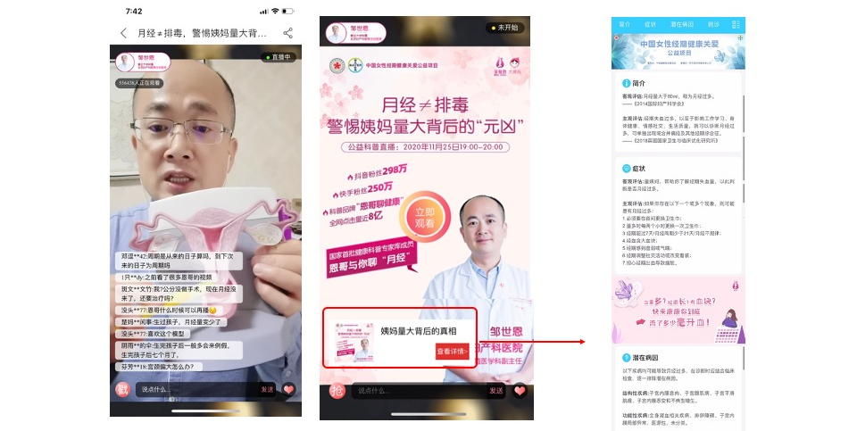
Step 3：线上+线下打造专业问诊体系 提供个性化咨询服务 拉近品牌与用户的距离
- 打通品牌方合作线上问诊平台提供线上医生问诊 通过与专业问诊医生推荐品牌用药建议
借助词条、文章等多渠道植入问诊通道，为患者女性用户提供线上医生问诊：打通第三方医疗服务在线问诊平台，在大姨妈端根据医院级别、问诊价格、医生职称及城市展示可问诊医生，女性用户即可选择医生用户线上咨询；
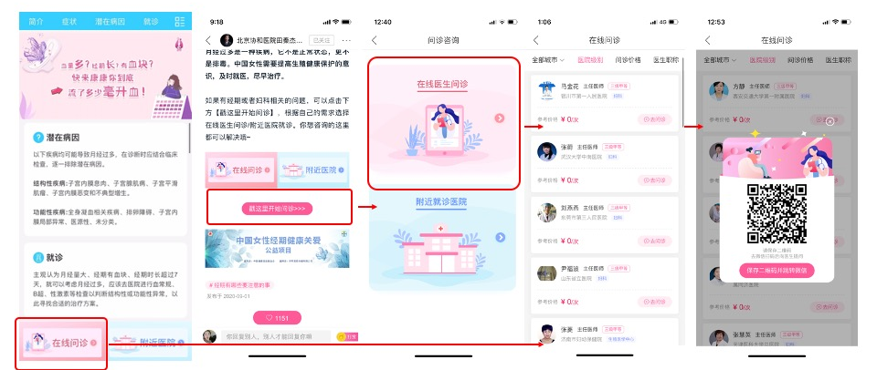
2、开发设计搭建展示用户就近的线下医院咨询电话 引导用户到院咨询治疗月经过多服务
通过技术手段精准定位获取用户地理位置，就近提供医院供用户选择电话预约服务，向患者用户提供了多途径的解决咨询方案，满足多方患者专业化、个体化的问诊需求。
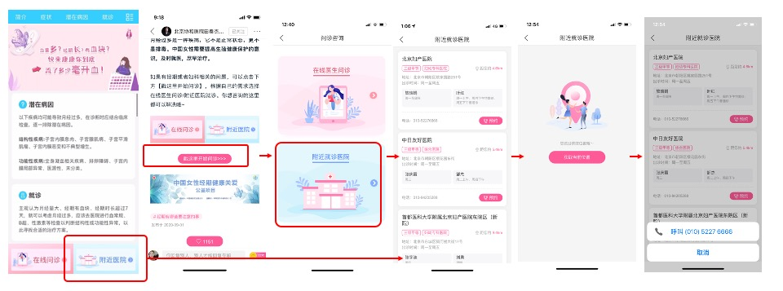
营销效果与市场反馈
这次合作不仅贴心地为月经过多女性解决了困扰，也让医药行业营销看到了新的机遇，为医药品牌合作方向提供新思路。
1、本次合作超额完成预期KPI，此次传播在大姨妈平台上取得巨大的关注度，累计曝光量超过2.2亿，累计点击量2200万；
2、完成月经过多疾病识别的用户：导流至“量姨妈”H5工具UV超116万，其中通过“量姨妈” H5工具自测识别出月经过多(>80ml) UV超17万；
3、量姨妈用户遍布全中国：
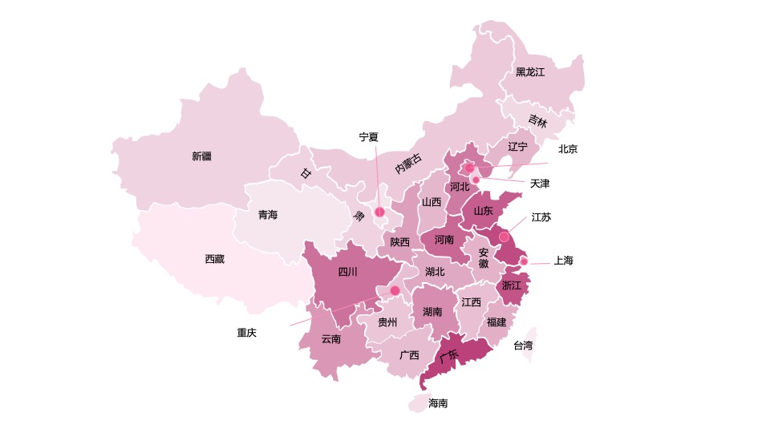
4、完成疾病认知月经过多百科阅读UV超321万；科普专家文章阅读量17万；
5、完成线上问诊UV超42万；线下医院电话咨询UV超36万；
6、网红专家视频直播累计播放量UV高达61万；
（数据统计范围：2020/9/7-2020/12/31）

